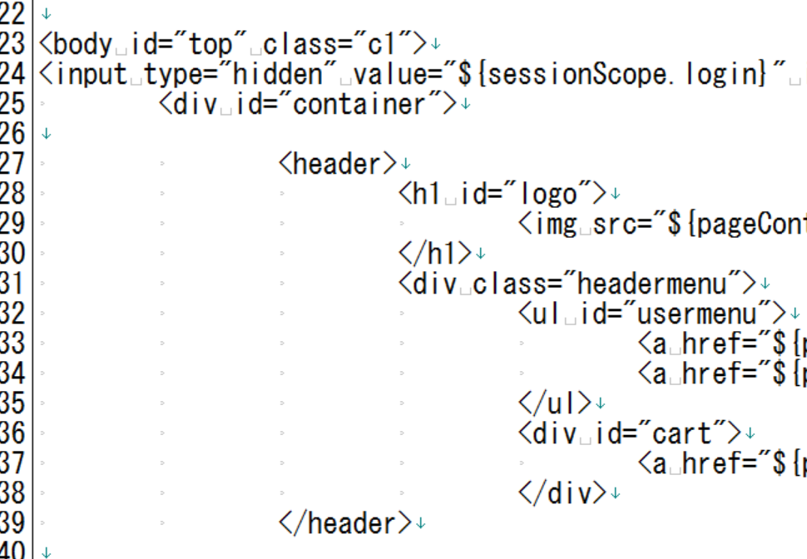

・24行目　記述

・32行目　id=”usermenu”　を追加

・</body>と</head>の間に記述

<script>

var arr = document.getElementById("memberid").value;

parseInt(arr);

if(arr >0){

document.getElementById("usermenu").innerHTML = "<a href=\"${pageContext.request.contextPath}/front/mypage\">マイページ</a>&nbsp;<a href=\"${pageContext.request.contextPath}/front/logoutcomp\">ログアウト</a>";

}else{

document.getElementById("usermenu").innerHTML = "<a href=\"${pageContext.request.contextPath}/front/userentry\">会員登録</a>&nbsp;<a href=\"${pageContext.request.contextPath}/front/login\">ログイン</a>";

}

</script>